Kožní soustava
Kožní soustavu tvoří kůže, která pokrývá celý povrch těla. Chrání tělo před škodlivými vlivy a nemocemi. Kůže se skládá ze tří vrstev:
- pokožka
- škára
- podkožní vazivo
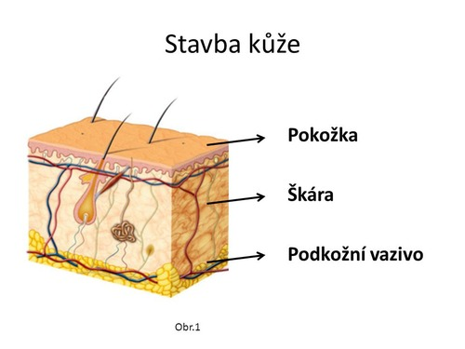
Z kůže vyrůstají vlasy, nehty a chlupy. Jsou v ní hmatová tělíska, ta nám umožňují vnímat dotyk, chlad nebo teplo. Jsou zde umístěna i čidla pro vnímání bolesti. Kůže obsahuje potní žlázy, které vylučují pot. Pot obsahuje vodu, sůl a odpadní látky. Pocením se tělo ochlazuje.
V kůži je obsažen zásobní tuk a vlivem slunečního záření se v ní tvoří vitamín D.
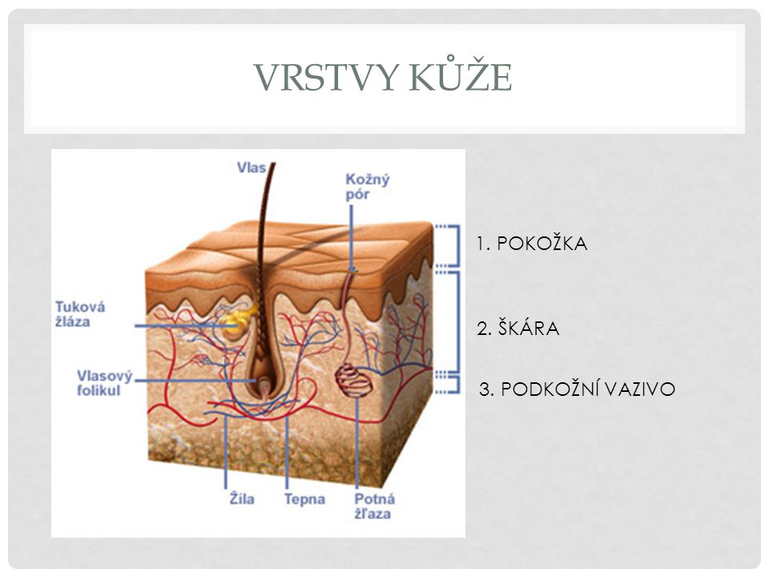
Poranění kůže: omrzliny, popáleniny, řezné rány, odřeniny…
Nemoci kůže: ekzém, bradavice, akné, opar…

Úkol pro tebe:
Jak pečuješ o svoji kůži?

